Ⅰ 第五次大阪府ひとり親家庭等自立促進計画の策定にあたって
資料２

１．計画策定の趣旨
ひとり親家庭では、子育てと生計をひとりで担うこととなり、育児、家事、仕事などの生活全般で様々な困難に直面することとなります。ひとり親家庭が自立して安定した生活を営みながら安心して子どもを育てることができるよう、それぞれの状況に応じたきめ細かで総合的な支援が求められているところです。
国では、平成14年の母子及び寡婦福祉法の改正等により、「きめ細かな福祉サービスの展開」と「自立・就業の支援」に主眼を置いた総合的な支援へ施策転換が図られました。その後、平成25年３月の母子家庭の母及び父子家庭の父の就業の支援に関する特別措置法の施行や、平成26年10月の法改正による支援対象への父子家庭の位置付けなど、支援の充実が図られてきました。
令和5年4月には、次代の社会を担う全てのこどもが、置かれている環境等にかかわらず、将来にわたって幸福な生活を送ることができる社会の実現を目指して、こども施策を総合的に推進することを目的とした「こども基本法」が施行されました。また、同法に基づき、令和５年12月に閣議決定された「こども大綱」において、こども施策に関する重要事項としてひとり親家庭への支援が示されました。さらに、令和６年5月には改正民法が成立し、今後、共同親権の導入や養育費及び親子交流の規定の変更など、離婚後の子どもの養育環境が大きく変わっていくことが予想されます。
大阪府では、平成16年３月に「大阪府母子家庭等自立促進計画」を策定し、これまで四次にわたり計画を策定し、ひとり親家庭等の自立支援施策の推進に努めてきました。「第五次大阪府ひとり親家庭等自立促進計画」（以下「第五次計画」という。）は、これまでの計画の理念を踏襲しつつ、取組をさらに強化するとともに、ひとり親家庭等を取り巻く状況を踏まえ、府としての取組みを示すことを目的に策定するものです。
なお、平成27年９月に国連で採択された「持続可能な開発目標（Sustainable Development Goals 略称SDGs）」に関して、大阪府では、世界の先頭に立ってSDGsに貢献する「SDGs先進都市」をめざしており、本計画の取組みを進めることによって、この実現にも寄与していきます。

※「ひとり親家庭」とは、「母子家庭」と「父子家庭」をあわせた呼称であり、離婚により、子どもにとって親がひとりになることを意味するものではありません。
母子家庭（父子家庭）とは、離婚、死別等により配偶者のない女子（男子）が、20歳未満の児童を扶養している家庭のことです。寡婦とは、配偶者のない女子であって、かつて母子家庭の母として20歳未満の児童を扶養していたことのある者です。母子家庭及び父子家庭並びに寡婦を合わせて、「ひとり親家庭等」と呼びます。

２．第五次計画の位置づけ
第五次計画は、母子及び父子並びに寡婦福祉法（以下、「母子父子寡婦福祉法」という。）に定める「母子家庭等及び寡婦の生活の安定と向上のための措置に関する基本的な方針」（令和２年３月23日厚生労働省告示第78号）（以下、「国の基本方針」という。）を踏まえ策定した、同法第12条に定める「自立促進計画」です。
また、第五次計画の推進にあたっては、「第５期大阪府地域福祉支援計画」、「住まうビジョン・大阪」、「大阪府産業人材育成計画」など各種計画との連携を図ります。

３．第五次計画の取組期間
第五次計画の取組期間は、令和７（2025）年度から令和11（2029）年度までの5年間とします。なお、母子父子寡婦福祉法など関係法令の改正や社会情勢等の変動等により、必要に応じて見直しを行います。

４．第五次計画の策定体制
第五次計画は、ひとり親家庭等をめぐるさまざまな状況やニーズを把握し、自立を促進するための支援のあり方や施策の方向性を位置づけるため、実態調査を実施するとともに、学識経験者、母子・父子福祉団体、経済関係団体、行政関係者等で構成する「大阪府子ども家庭審議会大阪府子ども計画策定専門部会ひとり親家庭等自立促進計画策定ワーキンググループ」（以下「ワーキンググループ」という。）での幅広い意見、パブリックコメントによる府民からの意見などを踏まえ策定します。

５．第五次計画の推進
第五次計画の推進にあたっては、国、大阪府の関係部局、市町村及び母子・父子福祉団体等の関係団体が連携して取り組むとともに、大阪府子ども計画と併せて適切な進行管理を行います。

６．第五次計画の評価
第五次計画の進捗状況については、大阪府子ども家庭審議会等に報告し、計画の効果的な推進を図るなど、適正な進行管理に努めます。

７．第五次計画の基本理念
～ひとり親家庭等の暮らしの安定と向上を実現し、希望の持てる将来へ～
子育てと生計をひとりで担っているひとり親家庭等が、社会を構成する子育て家庭のひとつの家族形態として、自らの力を発揮し安定した生活を営みながら、安心して子どもを育てることのできる社会づくりをめざします。

Ⅱ ひとり親家庭等を取り巻く現状と課題

１．離婚件数等の状況

（１）離婚件数
大阪府における離婚件数は、平成22年をピークに減少傾向となっていますが、令和２年の大阪府の離婚率（人口千人あたりの１年間の離婚件数）は1.73であり、全国の1.57に比べて高い水準となっています。

（図表１）大阪府における離婚件数及び離婚率の推移〔厚生労働省 人口動態統計の年次結果〕
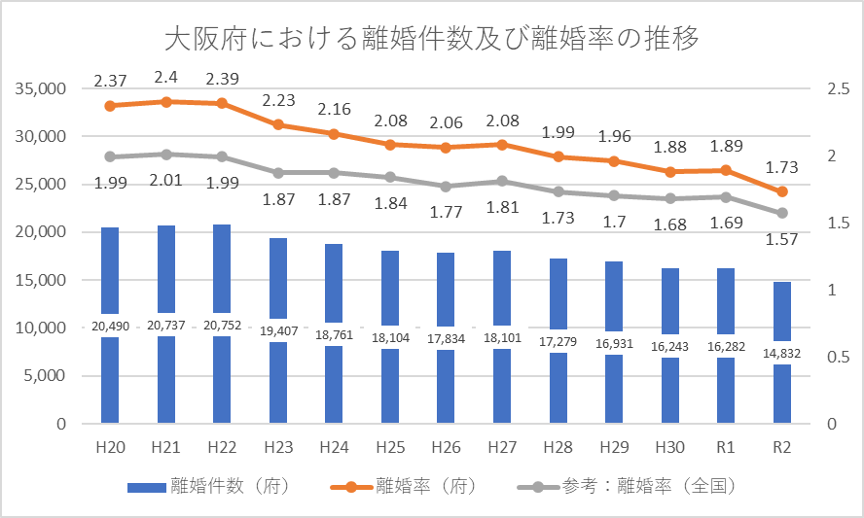

（２）児童扶養手当受給者数の推移
大阪府における児童扶養手当受給者は、令和６年3月末時点で、68,061人となっており、減少傾向にあります。なお、全国に占める大阪府の割合はほぼ変わっておりません。

（図表２）大阪府内の児童扶養手当受給者数等（政令市・中核市を含む）の推移（各年度3月末現在）（単位：人）
 | 大阪府 | 全国 | 全国比
平成27 (2015)年度 | 89,653 | 1,037,645 | 8.6%
平成28(2016)年度 | 86,235 | 1,006,332 | 8.6%
平成29(2017)年度 | 83,353 | 973,188 | 8.6%
平成30(2018)年度 | 80,133 | 939,262 | 8.5％
令和元(2019)年度 | 76,719 | 900,673 | 8.5％
令和２（2020）年度 | 74,720 | 877,702 | 8.5％
令和３（2021）年度 | 72,909 | 854,832 | 8.5％
令和4（2022）年度 | 69,653 | 818,925 | 8.5%
令和５（2023）年度 | 68,061 | 790,483 | 8.6％

（３）生活保護受給母子世帯数の推移
大阪府内で生活保護を受給している母子世帯は、令和６年3月時点で、9,081世帯となっており、減少傾向にあります。なお、全国に占める大阪府の割合は、毎年低くなってきています。
（図表３）大阪府内の生活保護受給母子世帯数（政令市・中核市を含む）の推移（各年度3月分）（単位：世帯）
 | 大阪府 | 全国 | 全国比
平成27 (2015)年度 | 16,290 | 100,924 | 16.1％
平成28(2016)年度 | 15,120 | 95,489 | 15.8％
平成29(2017)年度 | 13,678 | 88,540 | 15.4%
平成30(2018)年度 | 12,659 | 83,050 | 15.2％
令和元(2019)年度 | 11,622 | 77,307 | 15.0％
令和２(2020)年度 | 10,667 | 72,362 | 14.7％
令和３(2021)年度 | 9,940 | 68,110 | 14.6％
令和4(2022)年度 | 9,461 | 65,021 | 14.6%
令和５(2023)年度 | 9,081 | 62,828 | 14.5％

２．第五次計画策定に係るひとり親家庭等へのアンケート調査

（１）調査概要
ひとり親家庭等をめぐる様々な状況やニーズを把握し、自立を促進するための支援のあり方や施策の方向性を計画に位置づけるため、アンケート調査を実施しました。
本計画では、このアンケート調査の結果を抜粋して掲載しています。
■調査対象 ： 大阪府内（政令市･中核市を除く）に居住するひとり親家庭等
■調査期間 ： 令和５年8月1日～8月31日【調査基準日：令和５年8月1日】
■調査票配布数： 9,700部
■調査方法 ： 母子及び父子家庭 市町村児童扶養手当担当課を通じて配布（8,700部）
寡婦 （社福）大阪府母子寡婦福祉連合会を通じて会員に配布（1,000部）
調査票の回収は、市町村窓口等への提出や返信用封筒による郵送、オンラインにより実施
■有効回答数 ： 全回収数は2,649部で、有効回答数は2,605部（母子家庭の母は2,112部、父子家庭の父は101部、寡婦は392部）でした。
（注）大阪府では、国において「面会交流」を「親子交流」に変更したことに伴い、令和６年４月から「親子交流」という名称を使用しています。本計画においても、本調査の実施時点で使用していた「面会交流」を「親子交流」に変更しております。

（２）本人の状況

① ひとり親家庭になった理由（複数回答あり）
母子家庭・父子家庭ともに、「離婚（性格の不一致）」を理由とするものが全体の中で最も高くなっている（母子家庭34.5％、父子家庭35.6％）。
（図表４）母子家庭 （図表５）父子家庭
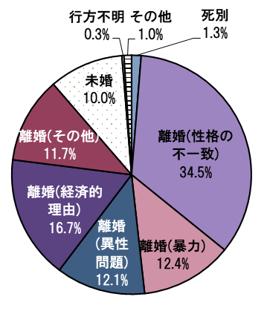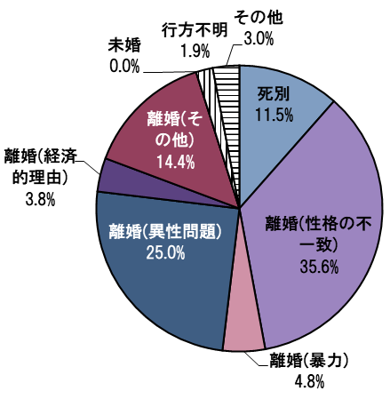
回答者 104件
回答者 2,174件

（３）就業の状況

① ひとり親家庭になる前の仕事、なった後の仕事、現在の仕事（複数回答あり）
母子家庭の仕事の変化をみると、「働いていない」の割合が、母子家庭になる前は20.1％であったが、母子家庭になった後（4.3%）や現在（6.8%）で低くなっている。また、「正職員」の割合が、母子家庭になる前は24.2%であったが、母子家庭になった後（30.5%）、現在（39.7%）と、順次、高くなっている。
父子家庭の仕事の変化をみると、「正職員」の割合が、父子家庭になる前は55.9％であったが、父子家庭になった後（48.4％）や現在（45.6％）で低くなっている。

（図表６）仕事の変化（母子家庭）
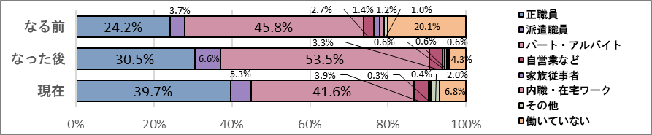
回答数 なる前：2,084件、なった後：2,079件、現在：:2,047件
（図表７）仕事の変化（父子家庭）
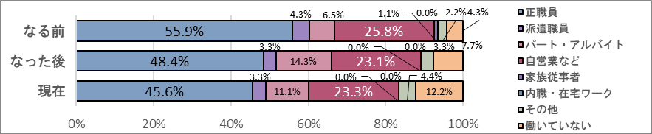
回答数 なる前：93件、なった後：91件、現在：90件

② 収入の種類（複数回答あり）
母子家庭・父子家庭ともに、「本人の就労による収入」の割合が最も高く、それぞれ91.6％、88.2％となっている。
母子家庭では、父子家庭に比べて、「児童扶養手当」、「児童手当」、「養育費」の割合が高くなっている。
（図表8）
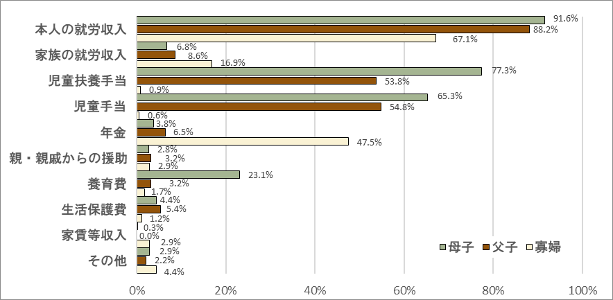
回答数 母子：2,046件、父子：93件、寡婦：343件

③ 就労による収入
就労による収入では、母子家庭は、「100万円未満」の割合が最も高く、収入が上がるごとに割合が低くなる傾向にある。
父子家庭では、「100万円未満」と「250～300万円未満」の割合が最も高いが、全体的に各層に分散している。
（図表9）
回答数 母子：1,709件、父子：68件、寡婦：241件

④ 離職経験等の状況（複数回答あり）
ひとり親になってから現在（令和５年８月）までの間に離職した理由としては、母子家庭・父子家庭ともに、「好条件の会社への転職」の割合が最も高くなっている。
父子家庭では、母子家庭に比べて、「子どもの面倒を見る」、「勤務先の理由で解雇」の割合が高くなっている。
（図表10）離職経験のある方の離職理由（複数回答あり）
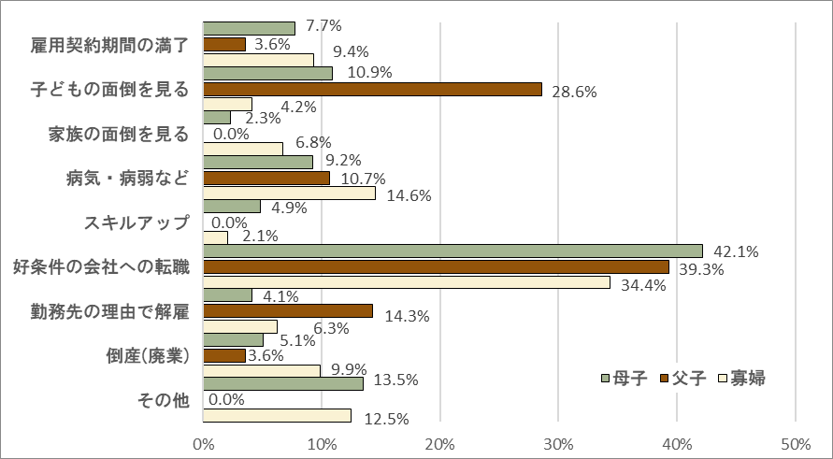
回答数 母子：942件、父子：28件、寡婦：192件

⑤ 仕事を探す際に利用した情報源（複数回答あり）
母子家庭・父子家庭ともに「インターネット」の割合が最も高く、次いで「ハローワーク」の割合が高くなっている。
母子家庭では、父子家庭に比べて、「インターネット」の割合が大きく上回っている。
一方、父子家庭では、母子家庭に比べて、「利用していない」の割合が大きく上回っている。
（図表11）
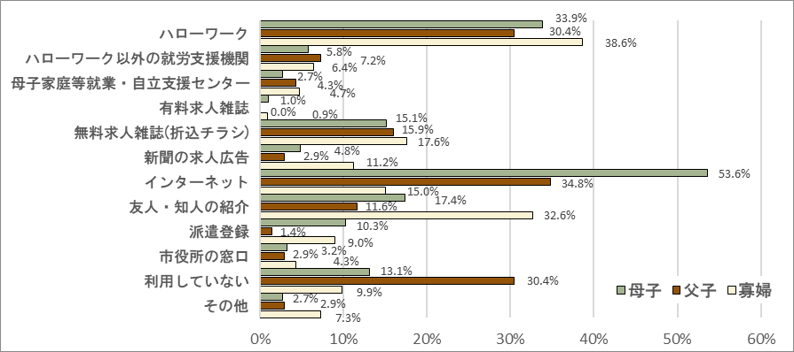
回答数 母子：1,837件、父子：69件、寡婦：233件

⑥ 就労等に関して望む施策の方向（複数回答あり）
母子家庭・父子家庭・寡婦のいずれにおいても、「正規雇用の拡充」、「雇用側の配慮の促進」、「ひとり親の雇用促進する企業支援」、「資格取得支援の自立支援給付金の拡充」の割合が高くなっている。
寡婦は、母子家庭・父子家庭に比べて、全体的に割合が高くなっている傾向が見られる。
（図表12）
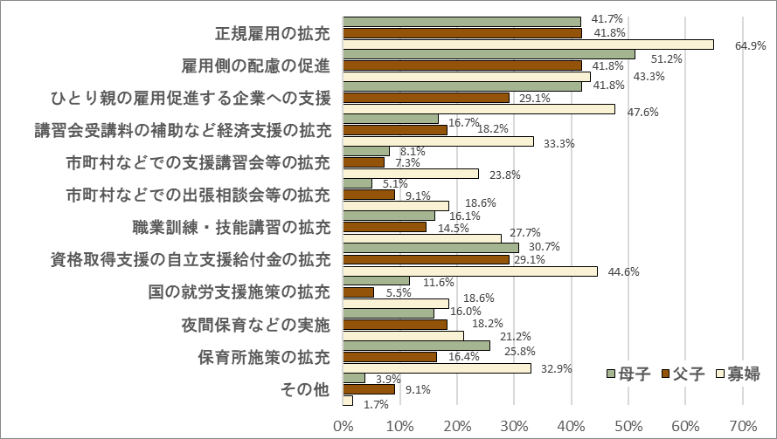
回答数 母子：1,741件、父子：55件、寡婦：231件

（４）生活全般及び住居の状況

① 本人の困りごと（複数回答あり）
母子家庭・父子家庭ともに、「家計（就労収入）」、「家計（児童扶養手当）」、「仕事（時給・給与）」の割合が高い。
母子家庭では、父子家庭に比べて、「家計（就労収入）」、「仕事（時給・給与）」、「住居（家賃）」の割合が高くなっている。
一方、父子家庭では、「家事」の割合が高くなっている。
（図表13）
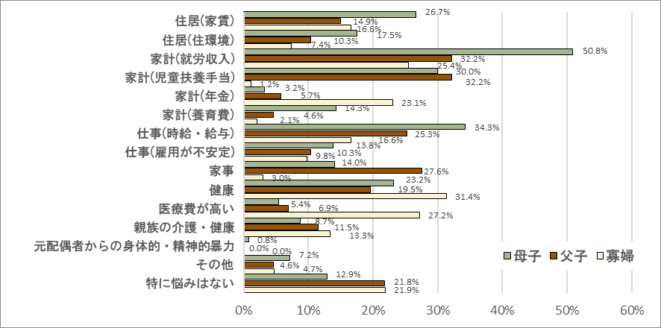
回答数 母子：1,945件、父子：87件、寡婦：338件

② 子どものことでの困りごと（複数回答あり）
母子家庭・父子家庭ともに、「教育・進学（経済的理由）」、の割合が最も多く、次いで「しつけ」の割合が高い。
母子家庭は、父子家庭に比べて、「教育・進学（経済的理由）」、「教育・進学（その他理由）」の割合が高い。
一方、父子家庭は、母子家庭と比べて、「しつけ」、「食事・栄養」の割合が高い。
（図表14）
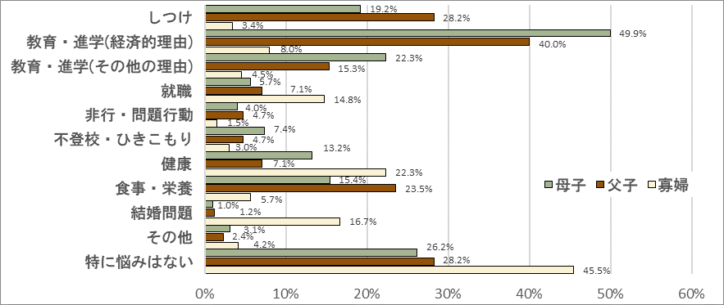
回答数 母子：1,942件、父子：85件、寡婦：264件

③ ひとり親家庭になる前の住まい、なった後最初の住まい、現在の住まい
母子家庭では、母子家庭となった後に、「持ち家等」の割合が低くなり、現在において、「持ち家等」の割合がやや上昇しているが、母子家庭となる前の割合とは大きな乖離がある。
父子家庭では、父子家庭になる前、なった後、現在ともに「持ち家等」の割合が最も高い。また、父子家庭となった後、「親等の家に同居」の割合が高くなっている。
（図表15）住まいの変化（母子家庭）
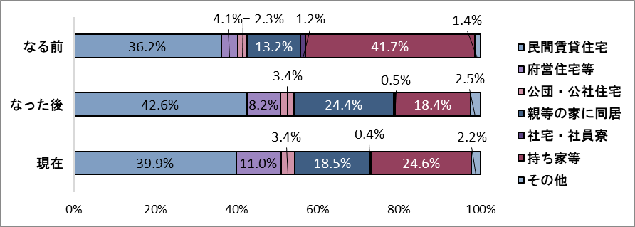
回答数 なる前：1,985件、なった後：1,971件、現在：1,961件
（図表16）住まいの変化（父子家庭）
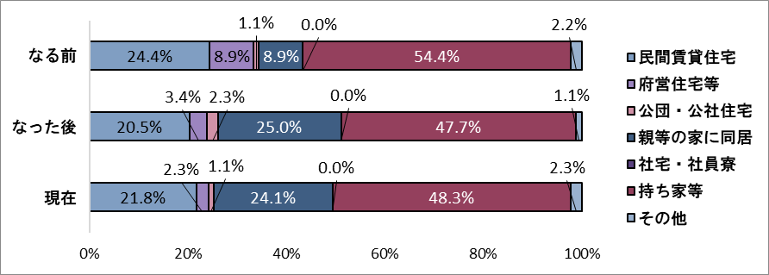
回答数 なる前：90件、なった後：88件、現在：87件

④ 1ヶ月の家賃
母子家庭・父子家庭・寡婦ともに、「５～７万円未満」の割合が最も高く、その前後の割合も高くなる傾向にある。
また、大きな差は見られないものの、全体的には、父子家庭、母子家庭、寡婦の順に家賃が高い傾向が見られる。
（図表17）
回答数 母子：1,094件、父子：31件、寡婦：130件

⑤ 住居を探すときや入居のときの困りごと（複数回答あり）
母子家庭では、「家賃が高い」の割合が最も高く、次いで、「希望の場所に物件がない」の割合が高い。父子家庭では、「特に困ったことはない」の割合が最も高く、次いで、「家賃が高い」の割合が高い。
（図表18）
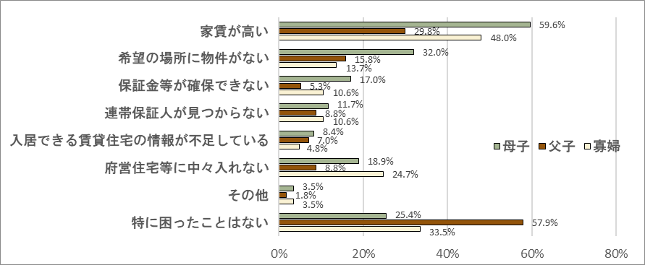
回答数 母子：1,664件、父子：57件、寡婦：227件

（５）養育費、親子交流の状況

① 養育費、親子交流に関する相談（複数回答あり）
養育費に関する相談については、母子家庭・父子家庭ともに、「相談していない」の割合が最も高く、次いで「親族」、「弁護士」の割合が高くなっている。
父子家庭は、母子家庭と比べて、「相談していない」の割合が高くなっている。
親子交流に関する相談についても、母子家庭・父子家庭ともに、「相談していない」の割合が最も高く、次いで「親族」、「弁護士」の割合が高くなっている。
「相談していない」割合は、母子世帯・父子世帯で大きな違いは見られないが、養育費に関する相談と比べて、「相談していない」割合は、母子世帯・父子世帯とも、高くなっている。
（図表19）養育費に関する相談 （図表20）親子交流に関する相談
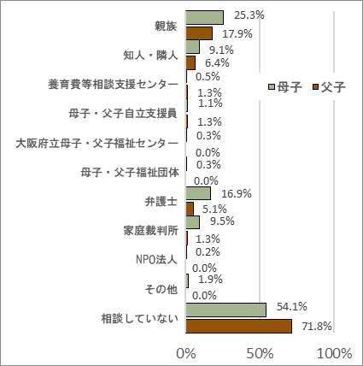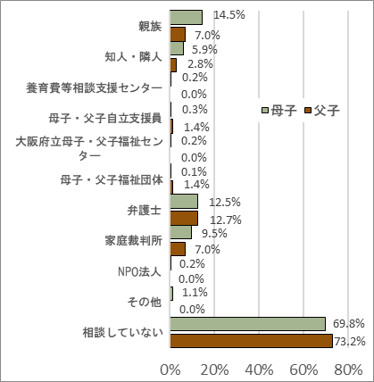
回答数 母子：1,943件、父子：78件 回答数 母子：1,883件、父子：71件

② 養育費についての取り決め方法（複数回答あり）
母子家庭では、「取り決めをしていない」割合が全体の49.7％と最も高く、取り決めをしている場合は「口頭または私的書面」、「公正証書等」、「家庭裁判所の調停」の割合が高くなっている。
父子家庭でも、「取り決めをしていない」割合が最も高く、その割合は全体の66.7％を占める。取り決めをしている場合は「口頭または私的書面」の割合が高くなっている。

（図表21）母子家庭 （図表22）父子家庭
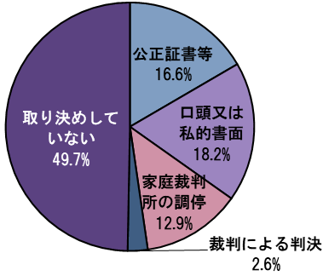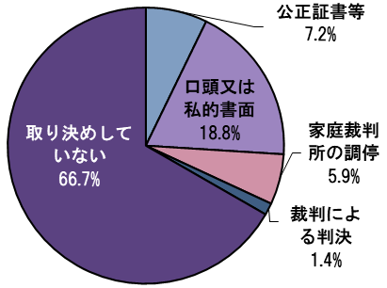
回答者 69件
回答者 1,879件

③ 養育費の取り決めの遵守状況
母子家庭では、「守られている」が全体の49.2％、「一部守られていない」（17.9％）と「全く守られていない」（32.9％）を加算すると、50.8％が養育費の取り決めをしても守ってもらえない状況となっている。

（図表23）母子家庭 （図表24）父子家庭
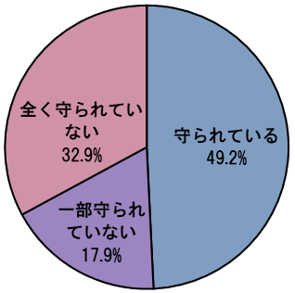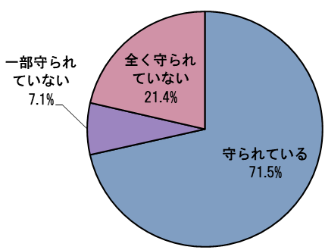
回答者 28件
回答者 1,052件

④ 養育費の取り決めが守られていないことに対する行動（複数回答あり）
母子家庭・父子家庭ともに、「何もしていない」の割合が最も高く、全体の69.1％、82.4％にのぼっている。一方、行動を取った場合の手段は、「相手方と協議」の割合が最も高い（16.0％、17.6％）。

（図表25）
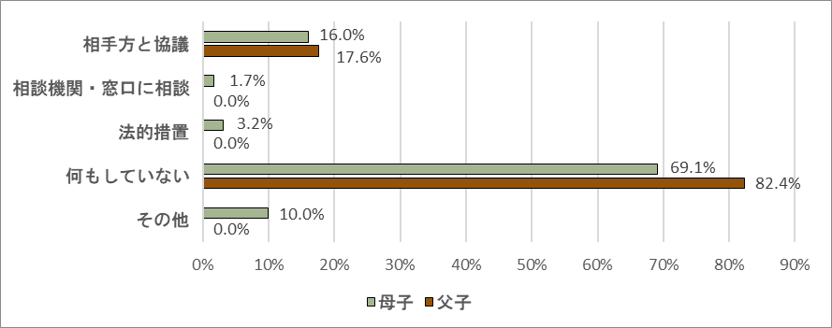
回答数 母子631件、父子：17件

⑤ 養育費の取り決めが守られていないことに対して何も行動していない理由（複数回答あり）
母子家庭・父子家庭ともに、「相手と関わりたくない」の割合が最も高く、母子家庭では、父子家庭と比べて、「相手と関わりたくない」、「身体的・精神的暴力を受けた」の割合が高い。
一方、父子家庭では、母子家庭と比べて、「相手に支払う意思がなくなった」、「相手に支払う資力がなくなった」の割合が高い。

（図表26）
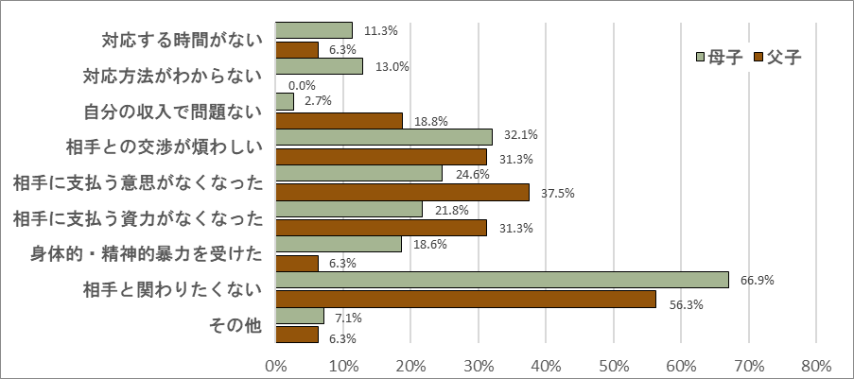
回答数 母子：602件、父子：16件

⑥ 養育費の受給経験、受給額
「養育費を受け取っている」、「時々受け取っている」を合わせた割合は、母子家庭では32.3％で、父子家庭では9.0％と、さらに低くなっている。
母子家庭で「受け取っている」場合の受給額は、「３万円以上６万円未満」が46.1％で最も高く、次いで「３万円未満」、「６万円以上９万円未満」となっている。
（図表27） （図表28）母子家庭
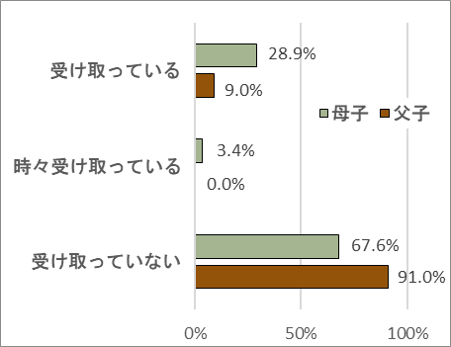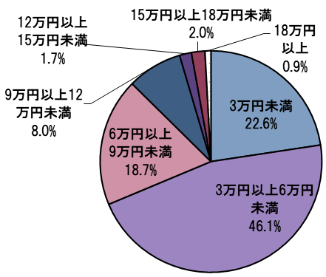
回答数 母子：1,835件、父子：67件
回答者 42件
（図表29）養育費受給の有無の変遷（前回調査との比較）

⑦ 養育費を受け取っていない理由（複数回答あり）
母子家庭・父子家庭ともに、「相手と関わりたくない」の割合が最も高い。母子家庭では、父子家庭と比べて、「相手に支払う意思がなかった」、「身体的・精神的暴力を受けた」の割合が高い。父子家庭では、母子家庭と比べて、「相手に支払う資力がなかった」の割合が高い。
（図表30）
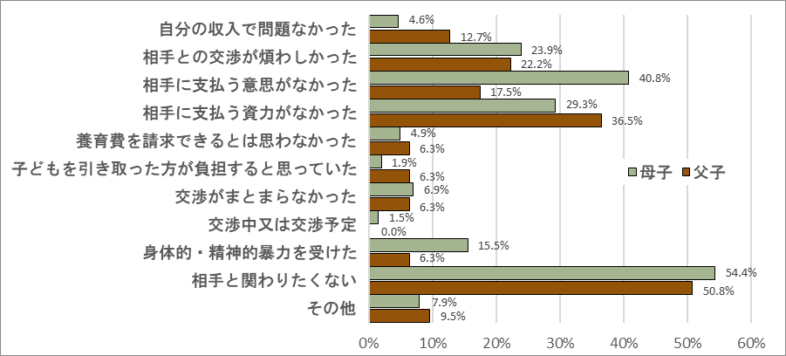
回答数 母子：1,284件、父子：63件

⑧ 親子交流の取り決め
親子交流について、母子家庭・父子家庭とも、「取り決めをしている」割合は、30％台である。そのうち、取り決めの「文書あり」の割合は70％前後となっている。
（図表31）取り決め状況
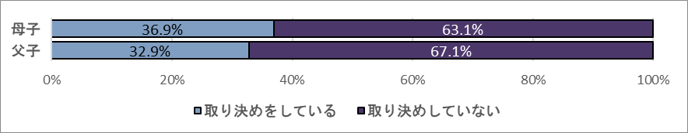
回答数 母子：1,832件、父子：73件
（図表32）取り決め文書の有無
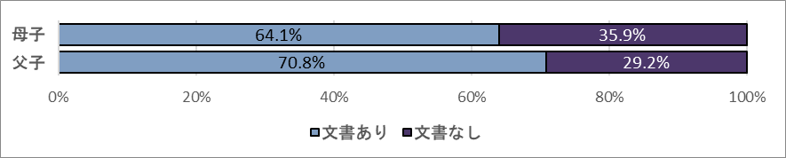
回答数 母子：676件、父子：24件

⑨ 親子交流の取決めをしていない理由（複数回答あり）
母子家庭・父子家庭ともに、「相手と関わりたくない」の割合が最も高い。
母子家庭は、父子家庭に比べて、「相手が親子交流を希望しない」に加え、「養育費を支払わない又は支払えない」、「交流が子どものためにならない」の割合が高い。
一方、父子家庭は、母子家庭に比べて、「取り決めをしなくても交流できる」、「交渉が煩わしい」の割合が高い。
（図表33）
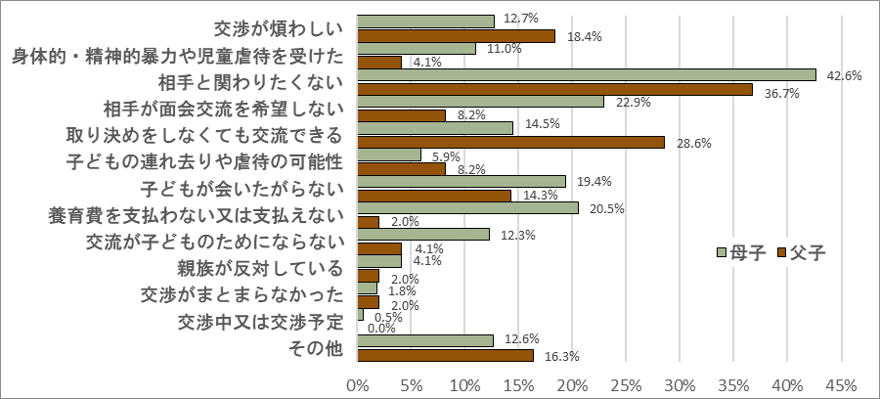
回答数 母子：1,173件、父子：49件

⑩ 親子交流の実施状況、実施頻度（複数回答あり）
母子家庭・父子家庭ともに「行っていない」の割合が57.6％、49.3％と高い。
（図表34）母子家庭 （図表35）父子家庭
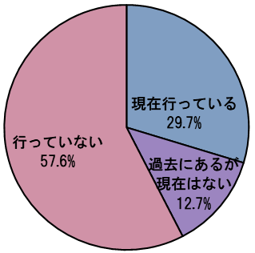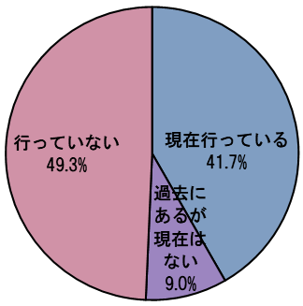
回答者 67件
回答者 1,766件
（図表36）親子交流の実施状況の変遷（前回調査との比較）

親子交流を「現在行っている」、「過去にあるが現在にはない」の回答者において、父子家庭では、母との親子交流について「月２回以上」、「月１回以上２回未満」を合計した割合が70％超と高い。一方、母子家庭では、父との親子交流について、「月１回以上２回未満」の割合が最も高いが、父子家庭と比べて分散している。
（図表37）
回答数 母子：776件、父子：37件

⑪ 親子交流を行っていない理由（複数回答あり）
母子家庭・父子家庭ともに「相手が交流を求めてこない」、「子どもが会いたがらない」の割合が高い。母子家庭は、父子家庭に比べて「相手が交流を求めてこない」、「養育費を支払わない」、「自分が精神的な負担を感じる」、「相手に暴力などの問題行動がある」の割合が高い。
（図表38）
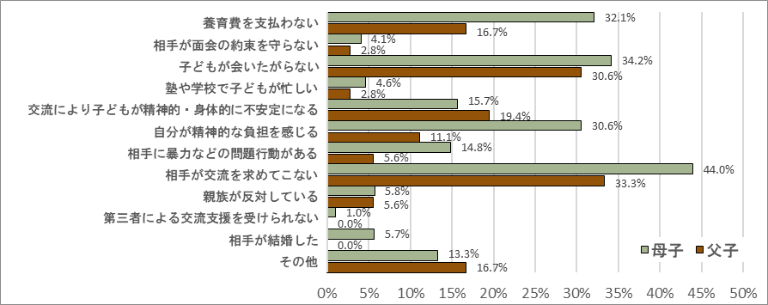
回答数 母子：1,060件、父子：36件

⑫ 親子交流と養育費の関係
親子交流の取り決めがある場合、「養育費の取り決めがある」の割合が高く、親子交流の取り決めがない場合は、「養育費の取り決めがない」の割合が高くなっている。
（図表3９）親子交流における取り決めと養育費に関する取り決めの関係
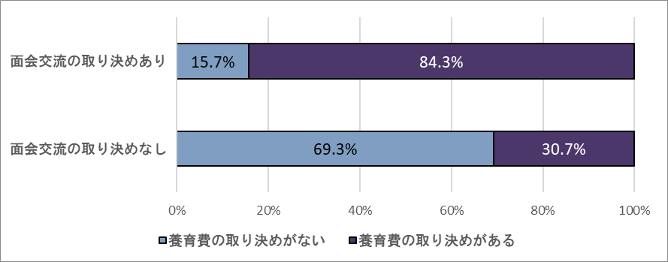
回答数 親子交流の取り決めあり：693件、親子交流の取り決めなし：1,133件
親子交流を行っていない場合、「養育費を受け取っていない」割合は79.6％と高く、親子交流を現在行っている場合、「養育費を受け取っていない」割合は45.5％と低くなっている。
（図表40）親子交流の実施と養育費の受け取り状況の関係
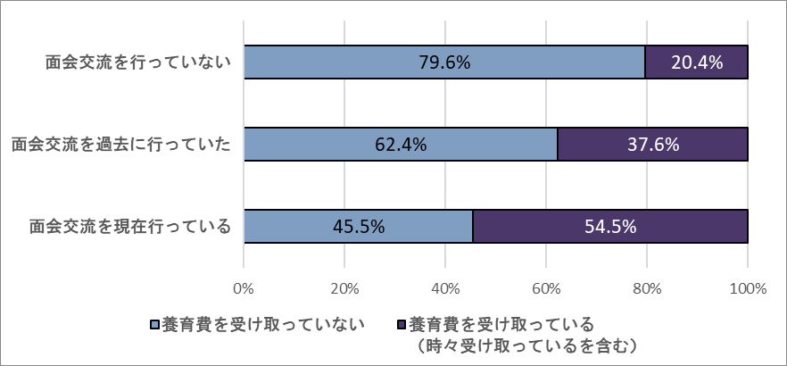
回答数 親子交流を行っていない：987件、親子交流を過去に行っていた：218件、親子交流を現在行っている：534件

（６）制度等の認知・利用状況

① 困ったことがあるときの相談先（複数回答あり）
相談相手としては、母子家庭・父子家庭・寡婦ともに、「家族・親戚」の割合が最も高くなっており、次いで「友人・知人」の割合が高くなっている。母子家庭は、父子家庭と比べて、「親族・親戚」、「友人・知人」、「職場の人」の割合がやや高く、「相談先がない」の割合はやや低くなっている。
（図表41）
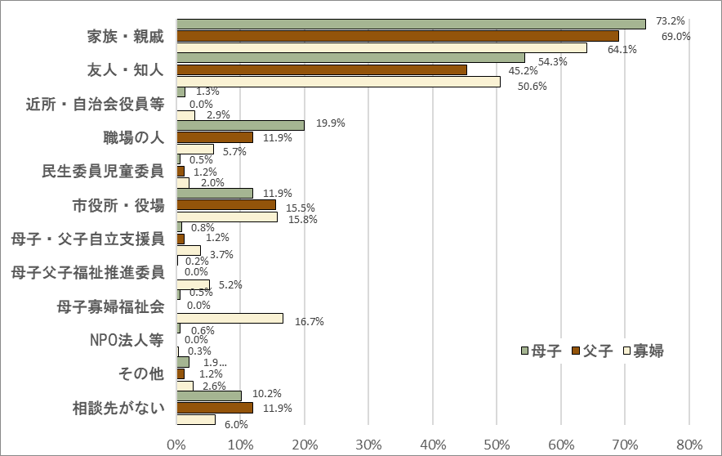
回答数 母子：1,914件、父子：84件、寡婦：348件

② 施設や制度等の認知及び利用状況（複数回答あり）
相談窓口となる公的な施設や支援制度について、母子家庭・父子家庭・寡婦の合計で、ほとんどの項目で「知らなかった」が大半を占めており、また、「知っていて、利用したことがある」が約10％以下である。
（図表42）施設・制度の認知及び利用状況
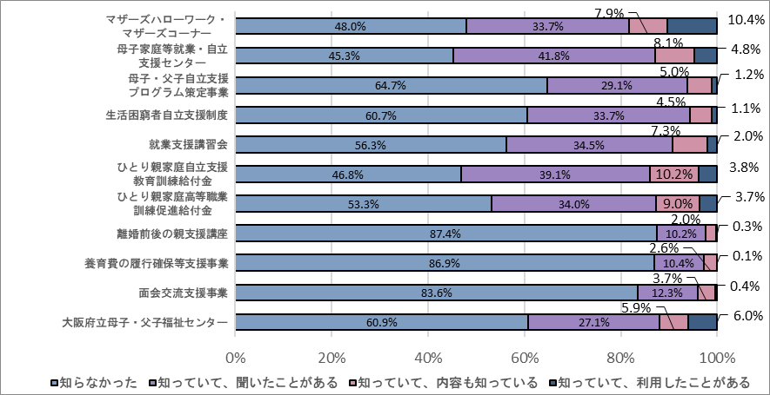
回答数 上の項目から、2,079件、2,096件、2,074件、2,069件、2,058件、2,080件
2,050件、2,066件、2,055件、2,075件

③ 施設や制度等の利用意向（複数回答あり）
施設や制度を今後（も）利用したい意向は、母子家庭では、父子家庭と比べて、「マザーズハローワーク・マザーズコーナー」、「母子家庭等就業・自立支援センター」、「ひとり親家庭自立支援教育訓練給付金」、「ひとり親家庭高等職業訓練促進給付金」の割合が高くなっている。
一方、父子家庭では、母子家庭と比べて、「母子・父子自立支援プログラム策定事業」、「生活困窮者自立支援制度」の割合が高くなっている。
（図表43）施設・制度の利用意向
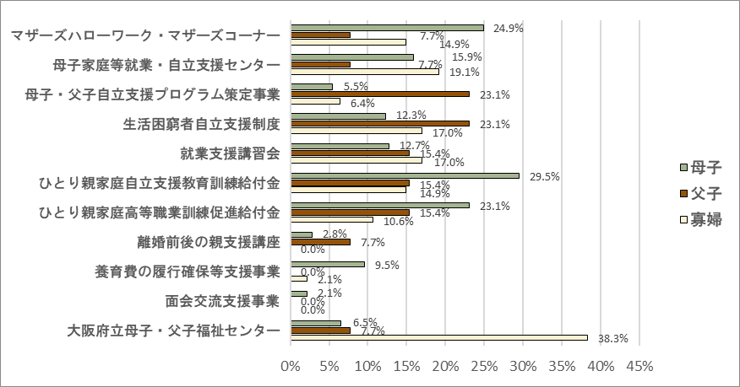
回答数 母子：567件、父子13件、寡婦47件

④ 施設や制度等の情報入手源（複数回答あり）
母子家庭・父子家庭ともに、「市役所・役場」の割合が最も高くなっている。
母子家庭は、父子家庭と比べて、「インターネット・SNS」の割合が高くなっている。
（図表44）
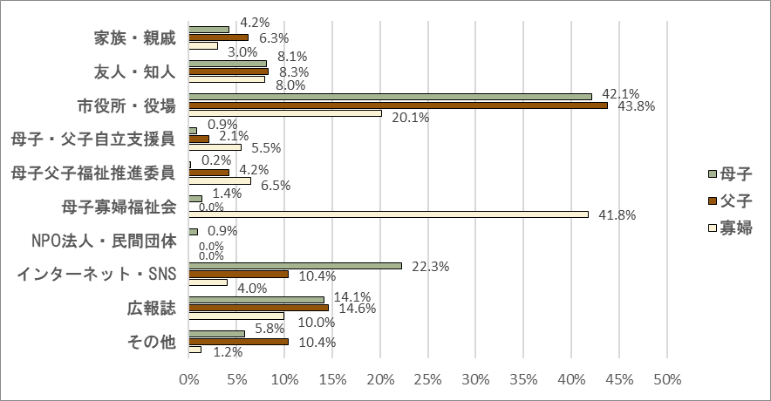
回答数 母子：1,759件、父子：48件、寡婦：402件

⑤ 施設や制度の利用に際して望む施策の方向（複数回答あり）
母子家庭・父子家庭・寡婦のいずれにおいても、「相談体制の拡充」、「相談窓口開設時間の拡充」の割合が高くなっている。
（図表45）
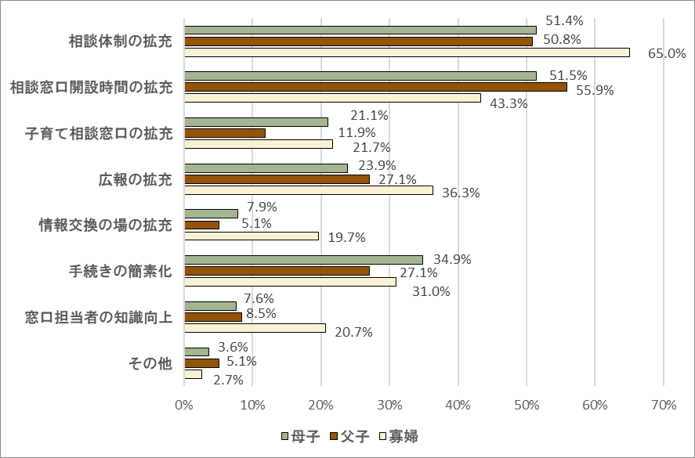
回答数 母子：1,647件、父子：59件、寡婦：300件

⑥ 自立や生活の安定のために望む支援策（複数回答あり）
母子家庭・父子家庭ともに、金銭的な支援である「年金・児童扶養手当の拡充」、「就学援助の拡充」の割合が高くなっている。
母子家庭では、父子家庭と比べて、「ひとり親を雇用する企業への支援」、「公営住宅の増設・優先入居の推進」の割合が高くなっている。

（図表46）
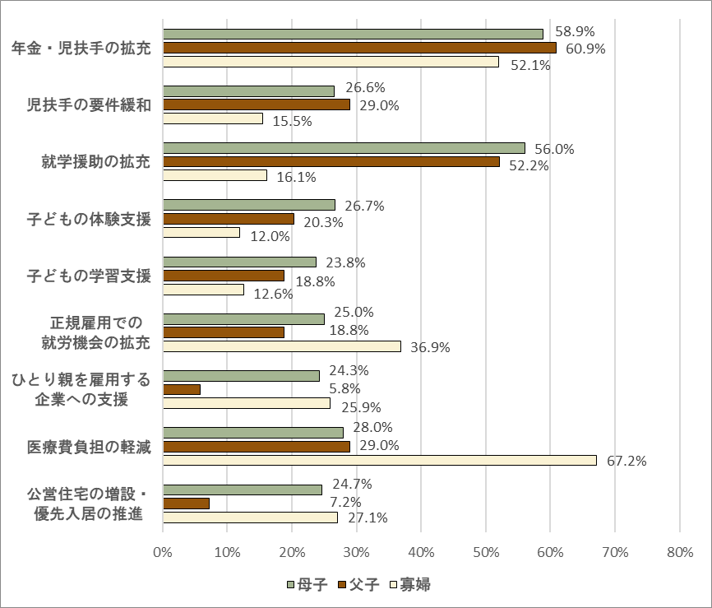
回答数 母子：1,821件、父子：69件、寡婦：317件

３．現状と課題のまとめ
○ 就業状況について、母子家庭においては、働いている割合は90%以上と高いものの、その内訳を見ると、パートやアルバイト等の不安定な雇用形態の割合が高く、就労による収入は過半数が年収200万円未満となっています。
父子家庭においては、ひとり親家庭になる前から調査回答のあった現在時点までに、正職員の割合が約10ポイント低下しています。また、離職経験のある方の離職理由として、「子どもの面倒を見る」ことが特徴的なものとして挙げられています。
就労等に関して望む施策の方向としては、「正規雇用の拡充」や「資格取得支援の自立支援給付金の拡充」などのひとり親家庭への支援のほか、「雇用側の配慮の促進」や「ひとり親の雇用促進する企業支援」などの雇用側への働きかけや支援も挙げられています。
○ 生活全般について、父子家庭は母子家庭に比べて、家事やしつけ、食事など家庭内のことで困りごとを抱えている傾向がみられます。一方、母子家庭は父子家庭に比べて、ひとり親家庭になったときに「持ち家等」の割合が低くなっていることや、住居を探すときに「家賃が高い」、「希望の場所に物件がない」ことなど、住まいに関する困りごとが多くなっています。
○ 養育費については、母子家庭・父子家庭ともに受給割合が前回R1調査よりも高くなっているものの、「相談していない」、「取り決めしていない」、取り決めしていても「守られていない」、守られていなくても「何もしていない」の割合がいずれも約50%以上となっています。
親子交流については、「相談していない」、「取り決めしていない」の割合が70％前後であり、養育費に比べても実施状況は低くなっています。
養育費・親子交流ともに、取決めや取決めが守られていないことに行動していない理由として、「相手と関わりたくない」の割合が最も高くなっています。
○ 以上のように、ひとり親家庭等では、就業状況が不安定となる傾向が見られ、そうした中で子育てをはじめとした生活面において課題を抱えている様子がうかがえます。養育費の分担や親子交流についても、ひとり親家庭の生活の安定や子どもの健やかな成長にとって重要であり、今後とも支援が必要な状況です。また、生活の安定のためには、手当や貸付等の経済的支援も欠かせませんし、ひとり親家庭のニーズに合った相談機能の充実も求められています。持続可能な社会を実現するために、誰もが個人として尊重され、自己実現を図ることができるよう、ひとり親家庭等に対する偏見や差別の解消にも取り組む必要があります。

Ⅲ 第五次計画推進にあたっての基本的な考え方

１．推進にあたっての基本的な考え方
ひとり親家庭等に係る施策の推進にあたっては、きめ細かな相談と適切な情報提供などによる早期からの支援を行うため、国、大阪府、市町村等が適切に役割を分担しながら、互いに連携することが必要です。その際、福祉分野と雇用分野をはじめとした幅広い行政分野の連携による支援が不可欠です。

（１）国の役割
国は、ひとり親家庭等に係る施策や制度の企画・立案を行います。また、効果的な施策の展開のための調査・研究や、施策の普及・啓発、関係者の研修等を行います。さらに、地域の実情に応じて支援する体制を整備するとともに、連絡会議等を通じて、施策や取組等について情報提供を行う等、都道府県や市町村に対する支援を行います。国の補助事業については、都道府県及び市町村がこれらの事業を積極的に活用して、地域のニーズに応じた施策を展開していくことができるよう、必要な支援を行います。
（２）大阪府の役割
本計画に基づき、福祉事務所未設置の町村において地域の実情に応じた施策を実施するとともに、市等の自立促進計画策定及び円滑な事業実施に向け、広域的な観点からの事業実施や必要な情報提供等の支援を行います。
さらに、地域における支援者、支援機関等の連携強化を図るため、必要な情報提供やお互いが接する機会の提供等に努めます。
また、ハローワークにおける就業あっせんをはじめとした各種事業を実施する国との適切な連携に努めます。

（３）市町村の役割
住民に身近な地方公共団体として、法令や市等において策定した自立促進計画を踏まえ、ひとり親家庭等に対し、相談に応じ、施策や取り組みについてきめ細かな情報提供を行うことが求められます。
また、子育て支援や公営住宅の優先入居など、市町村が主体となる事業について、地域の実情に応じてひとり親家庭等に配慮した施策の実施が求められます。
さらに、児童扶養手当の支給と自立支援を一体的に行うといった重要な役割を担うことが求められます。

（４）関係団体等の役割
民間企業には、母子家庭の母及び父子家庭の父の就業の支援に関する特別措置法の趣旨に鑑み、ひとり親家庭の雇用促進や仕事と子育ての両立ができるよう、子育てしやすい職場環境を整備することが求められています。
ひとり親家庭等に対する支援を行う社会福祉法人やＮＰＯ等のさまざまな団体には、その設立目的やそれぞれの特性を活かし支援を行っていますが、行政とも更に連携・協働しながら、子育てや就業などさまざまな場面における支援を行うことが求められています。

Ⅳ 第五次計画の基本目標及び具体的取り組み

１．計画の基本目標
ひとり親家庭及び寡婦の自立を図るため、（１）就業支援、（２）子育てをはじめとした生活面への支援、（３）共同養育の推進、（４）経済的支援、（５）相談機能の充実、（６）人権尊重の社会づくりを総合的に推進します。
計画の具体的取り組みは次のとおりですが、このうち、府として５年間の計画期間中に、重点的に取り組むものは「重点施策」としています。

基本目標１ 就業支援
母子家庭の母は約85%が就業しているものの、収入が低い現状を踏まえ、母子家庭及び寡婦が安定的な収入を得ることにより、自立した生活を送ることができるよう、職業能力向上のための訓練、効果的な就業あっせん、就業機会の創出など、就業面における支援の充実を図ります。

母子家庭等就業・自立支援センター事業における就業相談や就業情報提供、生活や養育費等の相談対応、就業支援講習会の充実など、就業と生活支援を組み合わせたワンストップによる支援を軸としながら、民間事業主等への働きかけや表彰制度の推進による環境の整備などを、関係機関や関係事業との連携のもと総合的な取り組みとして推進していきます。
【就業あっせん】
① 母子家庭等就業・自立支援センター事業の推進 重点
② 母子・父子自立支援プログラム策定事業と生活保護受給者等就労自立促進事業等との連携
③ 地域就労支援事業による就労支援
④ 母子・父子自立支援員による就業相談
⑤ OSAKAしごとフィールドによる就労支援
⑥ 公共職業安定機関等と連携した求人情報の提供
⑦ 公共職業安定所（ハローワーク）における職業紹介
【職業訓練等の実施・促進】
① 公共職業訓練の実施
② 就業支援講習会の実施 重点
③ 母子家庭・父子家庭自立支援給付金事業等の実施
④ 技能習得期間中の生活資金貸付の実施
⑤ 職業能力形成プログラム（ジョブ・カード制度）の推進
【就業機会創出のための支援】
① 民間事業主に対するひとり親家庭の親の雇用の働きかけ 重点
② ひとり親家庭の親の雇用に配慮した官公需発注の推進
③ 母子・父子福祉団体等への業務発注の推進
④ 公務労働分野におけるひとり親家庭の親等の非常勤職員での雇用を通じた正規雇用へのステップアップ
⑤ ひとり親家庭の親の雇用を進める事業主への表彰制度の実施 重点
⑥ ひとり親家庭の親の職場定着支援等の取組を推進
⑦ 特定求職者雇用開発助成金の活用
⑧ 試行雇用（トライアル雇用）を通じた早期就職、常用雇用への移行の促進
⑨ 助成金を活用した正規雇用への転換等の促進

基本目標2 子育てをはじめとした生活面への支援
母子家庭等が安心して、子育てを行えるとともに、就業及び就業に向けた職業訓練を受けることができるよう、保育所への優先入所、保育サービスの提供、公営住宅の優先入居の推進などについて、市町村との連携のもと、子育てをはじめとした生活面への支援に取り組みます。
基本目標3 子育てをはじめとした生活面への支援
ひとり親家庭が安心して、子育てを行いながら、就業及び就業に向けた職業訓練を受けることができるよう、市町村との連携のもと、子どもの貧困対策の観点も踏まえながら、保育所への優先入所、多様な保育、子育て支援サービスの提供、放課後児童健全育成事業（放課後児童クラブ）の充実、公営住宅の優先入居の推進など生活面への支援に取り組みます。
① 保育所等優先入所の推進
② 多様な保育、子育て支援サービスの提供
③ 放課後児童健全育成事業（放課後児童クラブ）の充実
④ ひとり親家庭等日常生活支援事業の実施やファミリー・サポートセンター事業の活用
⑤ 生活支援講習会等事業の実施
⑥ 母子生活支援施設を活用した生活支援、自立支援
⑦ 公営住宅における優先入居の推進等
⑧ 住居確保給付金（生活困窮者自立支援制度）による住居の確保等
⑨ 子どもの学習支援等の推進 重点
⑩ 子ども輝く未来基金を活用したひとり親家庭への生活支援 重点

基本目標３ 共同養育の推進
母子家庭等の子どもに対する養育費が取得できるよう、国の動きも踏まえ、養育費の取り決めや養育費の取得促進に関する啓発を行います。

基本目標4 養育費の確保
子どもの福祉の観点から、離婚後も父母が共同して子どもを養育する環境が推進されるよう、親子交流や養育費に関する啓発や相談体制の整備に取り組むとともに、親子交流支援や養育費の取り決めや受給促進を行います。
① 離婚前後の親等への普及啓発 重点
② 親子交流に向けた支援 重点
③ 養育費確保に向けた取組の推進 重点
④ 養育費等相談支援センター事業等との連携
⑤ 法律等相談事業の実施
⑥ 母子・父子自立支援員等による相談機能の強化
⑦ 市町村や専門機関との連携
基本目標4 経済的支援
母子及び寡婦福祉資金貸付金や児童扶養手当制度に関して、様々な場面での情報提供に努めるほか、関係職員に対する研修等の実施により、適正な貸付・給付事務を実施します。

基本目標5 経済的支援
母子・父子・寡婦福祉資金貸付金や児童扶養手当制度等に関して、さまざまな場面での情報提供に努めるほか、関係職員に対する研修等の実施により、他の支援制度との連携も含めた円滑な貸付・給付事務等を実施します。
① 母子・父子・寡婦福祉資金貸付金の円滑な貸付事業の実施
② 児童扶養手当の給付業務の実施等
③ ひとり親家庭医療費助成等の実施
④ 各種減免・奨学金制度の実施等による就学支援
基本目標5 相談機能の充実
母子家庭等及び寡婦の子育てをはじめとした生活面及び就業面等に関する様々な悩みについて、身近なところにおいて相談を受け、支援策等に関する情報を提供するとともに、支援機関等に適切につなぐ相談機能の充実を図ります。

ひとり親家庭の親等の子育てをはじめとした生活面や就業等に関するさまざまな悩みについて、身近なところにおいて相談を受け、支援策等に関する情報を提供するとともに、支援機関等の連携により、適切な支援につなげる相談機能の充実等を図ります。

① 府立母子・父子福祉センターにおける相談機能の充実 重点
② 母子・父子自立支援員等による相談支援の実施
③ 土日・夜間相談事業の実施
④ 困難な問題を抱える女性への支援
⑤ 配偶者暴力相談支援センターによる相談事業の実施
⑥ 子ども家庭センター等による相談事業の実施
⑦ 母子父子福祉推進委員による情報提供等の充実
⑧ 府・市町村担当課による情報提供等の充実
⑨ 関係機関との相互連携の推進
⑩ 福祉と教育との連携強化
基本目標6 人権尊重の社会づくり

基本目標6 人権尊重の社会づくり
ひとり親家庭等が生活を送る上で、個人として尊重され、自己実現を図ることができる社会を築くため、総合的な施策推進に努めるとともに、ひとり親家庭等が不当な差別や偏見により人権侵害されることのないよう、あらゆる人権が尊重される社会の実現をめざし、人権啓発の取り組みを進めます。

① 人権啓発に関する施策の推進
② 入居差別解消に向けた啓発の実施
③ 企業に対する公正採用に関する啓発の実施
④ 個人情報の取扱い等に関する取り組みの推進

ひとり親家庭等のライフステージにおける支援施策利用イメージ
 | ひとり親になる前（離婚前等） | ひとり親になった後 | ひとり親家庭になった後（寡婦）
就業支援 | ■母子家庭等就業・自立支援センター事業  ■母子・父子自立支援プログラム策定事業  ■生活困窮者自立支援制度  ■地域就労支援事業による就労支援  ■OSAKAしごとフィールドによる就労支援  ■公共職業安定機関等と連携した求人情報の提供  ■公共職業安定所（ハローワーク）による職業紹介  ■公共職業訓練  ■就業支援講習会
就業支援 |  | ■生活保護受給者等就労自立促進事業  ■母子家庭・父子家庭自立支援給付金事業等  ■技能習得期間中の生活資金貸付  ■職業能力形成プログラムの推進  ■民間事業主に対するひとり親の親の雇用の働きかけ  ■雇用に配慮した官公受発注の推進  ■公務労働分野におけるひとり親家庭等の親の非常勤職員での雇用を通じた正規職員へのステップアップ  ■ひとり親家庭の親の雇用を進める事業主への表彰制度の実施  ■ひとり親家庭の親の職業定着支援等の取組を推進  ■特定就職困難者雇用促進助成金、トライアル雇用
子育てをはじめとした生活面への支援 | ■多様な保育、子育て支援サービスの提供  ■ファミリー・サポート・センター事業の活用  ■母子生活支援施設による生活支援、自立支援  ■子どもの学習支援等の推進
子育てをはじめとした生活面への支援 |  | ■保育所等への優先入所  ■放課後児童クラブの優先的利用  ■生活支援講習会等事業  ■公営住宅の優先入居  ■子ども輝く未来基金による生活支援
子育てをはじめとした生活面への支援 |  | ■日常生活支援事業
子育てをはじめとした生活面への支援 | ■住居確保給付金による住居の確保
共同養育の推進 | ■離婚前後の親等への普及啓発  ■親子交流に向けた支援  ■養育費確保に向けた取り組みの推進  ■養育費等相談支援センター事業等との連携
共同養育の推進 | ■法律等相談  ■母子・父子自立支援員による相談機能の強化  ■市町村や専門機関との連携
経済的支援 |  | ■母子・父子・寡婦福祉資金貸付金
経済的支援 |  | ■児童扶養手当  ■ひとり親家庭医療費助成等
経済的支援 | ■各種減免・奨学金制度の実施による就学支援
相談機能の充実 | ■府立母子・父子福祉センターにおける相談機能の充実  ■母子・父子自立支援員による相談（就業相談含む）  ■土日・夜間相談事業  ■母子父子福祉推進委員による情報提供等の充実  ■府・市町村担当課による情報提供等の充実  ■関係機関との相互連携の推進
相談機能の充実 |  | ■子ども家庭センター等による相談事業の実施  ■福祉と教育との連携強化
人権尊重の社会づくり | ■人権啓発に関する施策の推進  ■入居制約解消に向けた啓発の実施  ■企業に対する公正採用等啓発の推進  ■個人情報の取扱い等に関する取り組みの推進

２．計画の具体的取り組み

基本目標１ 就業支援
基本目標１ 就業支援

母子家庭の母は、就業経験が少ないことや事業主側の母子家庭に対する理解不足等により、就職又は再就職が難しい場合があります。結果として、約９割の方が就業しているものの、子育て等のため時間など一定の制限があり、パートや臨時職員といった不安定な雇用が多く、就労収入が低い水準にとどまっています。よって、子育てをしながら収入面や雇用条件等でより良い就業をして、経済的に自立できるよう支援する必要があります。
一方、父子家庭の父についても、パート・アルバイト等の形態で就労されている方が約１割と一定割合存在しています。また、母子家庭の母に比べて、家事等の生活面で多くの困難を抱えていることから、就業支援に加えて、子育て・家事への支援が求められています。
こうした状況を踏まえ、ひとり親家庭等が子育てをしながら、安定した就業につき、自立した生活を送ることができるよう、母子家庭等就業・自立支援センター事業における就業相談や就業情報提供、生活や養育費等の相談対応、就業支援講習会の充実など、就業と生活支援を組み合わせたワンストップによる支援を軸としながら、民間事業主等への働きかけや表彰制度の推進による環境の整備などを、関係機関や関係事業との連携のもと総合的な取り組みとして推進していきます。

【就業あっせん】
① 母子家庭等就業・自立支援センター事業の推進 重点施策
＜R11目標：大阪府母子家庭等就業・自立支援センターにおける就職者のうち常用の割合 50％以上＞
○ 母子家庭等就業・自立支援センター事業（大阪府立母子・父子福祉センター内で実施）において、就業相談や求人企業開拓、就職情報提供、就業支援講習会の開催等の就業支援や､育児や子育て等の生活相談、養育費問題等の法律相談など、就業と子育ての両立を図るため支援をワンストップで展開します。
○ 全国のハローワークが保有する求人情報のオンライン提供を活用するほか、就業相談機関等との連携やインターネット等の活用による求人情報の発信などを行います。
○ 府立母子・父子福祉センターと市町村が連携して就業支援に取り組むため、市町村の福祉事務所に配置されたひとり親家庭に関する相談員である母子・父子自立支援員等の就業支援関係者に対する研修を行います。

② 母子・父子自立支援プログラム策定事業と生活保護受給者等就労自立促進事業等との連携
○ 府及び政令市・中核市除く福祉事務所設置市等においては、児童扶養手当受給者等の自立・就労支援のために、個々のひとり親家庭の実情に応じた自立支援プログラムを策定します。
○ 母子・父子自立支援プログラム策定事業とハローワークが実施する生活保護受給者等就労自立促進事業や福祉事務所設置自治体が実施する就労準備支援事業（生活困窮者自立支援制度）など関連事業との連携強化を図り、就労に不安のある方に対する不安や悩みの解決を図るためのカウンセリングや職場体験など就労意欲の醸成をはじめ、職業能力の開発や向上、職場定着に向けたフォローアップ等、きめ細かで重層的かつ継続的な一貫した就労・自立支援を促進します。

③ 地域就労支援事業による就労支援
○ ひとり親家庭の親をはじめとする就職困難者に対して、地域の実情に応じて市町村の実施する地域就労支援事業を交付金により支援するとともに、大阪府・市町村就労支援事業推進協議会において市町村と連携し、広域連携に関する調整やコーディネーターの育成・交流、就労支援機関等との連携に努めます。
○ 地域就労支援事業と母子家庭等就業・自立支援センター事業が連携し、相談者一人ひとりに応じた就労をサポートします。

④ 母子・父子自立支援員による就業相談
○ 母子・父子自立支援員は、地域における母子父子福祉推進委員や民生委員・児童委員、主任児童委員、コミュニティソーシャルワーカー等との連携により、ひとり親家庭等の日常生活面のさまざまな相談にきめ細かく対応するとともに、ハローワーク等関係機関とのネットワークを活用して就業を支援します。
○ 就業・自立支援センター事業や母子・父子自立支援プログラム策定事業、地域就労支援事業のほか、ハローワークが実施する生活保護受給者等就労自立促進事業の効果的な連携により、ひとり親家庭等の就業を通じた自立を支援します。

⑤ ＯＳＡＫＡしごとフィールドによる就労支援
○ 大阪府の総合就業支援拠点であるＯＳＡＫＡしごとフィールドの子育て・しごと応援ルーム「ふぁみタス」において、就活と保活に関する相談を受け付けるほか、隣接する建物内にある「保育ルーム キッズもみの木」と連携し、就職活動中の一時保育サービスを提供するとともに、豊富な求職者情報を持つハローワークと連携した就職支援を行います。

⑥ 公共職業安定機関等と連携した求人情報の提供
○ 就業・自立支援センター事業において､公共職業安定所（ハローワーク）やマザーズハローワーク（ハローワーク内マザーズコーナー）、福祉人材支援センター等と連携しつつ、積極的に求人情報の提供等を行います。
○ 全国のハローワークが保有する求人情報をオンラインにより、積極的に求職者へ提供し、求人・求職のマッチングの強化を図ります。

⑦ 公共職業安定所（ハローワーク）における職業紹介
○ ひとり親家庭の親等に対してきめ細かな職業相談・職業紹介を実施します。特にマザーズハローワークやマザーズコーナー設置公共職業安定所では、子ども連れで来所しやすい環境を整備し、子育てをしながら早期の就職を希望している方等に対して、ニーズや状況に応じた就職実現プランの策定、予約による担当者制の職業相談、地方公共団体等との連携による保育所等の情報提供、希望やニーズを踏まえた求人の確保を行うなど、総合的かつ一貫した就職支援を実施します。
○ 母子家庭等就業・自立支援センター事業の円滑な実施のため、それぞれの窓口と連携し、必要な求人情報の積極的提供を行います。

【職業訓練等の実施・促進】
① 公共職業訓練の実施
○ ひとり親家庭の親等に対する企業の求人ニーズを把握し、自立促進に対応した職業訓練を実施するとともに、訓練委託先の就職支援やハローワークとの連携を通じて就職率の向上に努めていきます。
○ 特に訓練科目については、求人ニーズの状況やひとり親家庭の親等のニーズを的確に把握して、訓練修了後の就職につながることが期待できる科目の設定に努めます。

② 就業支援講習会の実施 重点施策
＜R11目標：就業支援講習会受講者の資格取得率 50％以上＞
○ ひとり親の雇用環境など社会情勢の変化なども踏まえ、資格や技能の取得により、現職でのステップアップや転職を支援する就業支援講習会を実施します。
○ 講習会の実施にあたっては、受講者アンケート等の結果に基づき講習会の内容の充実を図るほか、土曜日等の参加しやすい日程への配慮や、講習会場における託児サービスの実施など、ひとり親の方が受講しやすい環境の整備に努めます。
○ 受講後も就業に向けた求人情報提供や就業後の職場定着に向けたフォローアップなど必要な支援を行います。

③ 母子家庭・父子家庭自立支援給付金事業等の実施
○ ひとり親家庭の親が、より収入が高く安定した雇用につながるよう、母子家庭・父子家庭自立支援給付金事業において就業に有利な資格の取得支援を充実します。

④ 技能習得期間中の生活資金貸付の実施
○ 母子家庭・父子家庭自立支援給付金事業など他制度との連携も図りつつ、母子・父子・寡婦福祉資金貸付制度の周知及び適正な貸付業務を行います。
○ 公共職業能力開発施設等における技能習得期間中における生活安定のため､母子・父子・寡婦福祉資金貸付金（生活資金）の貸付を行います。

⑤ 職業能力形成プログラム（ジョブ・カード制度）の推進
○ ひとり親家庭の親等の職業能力の習得が必要な方等の安定雇用への移行を促進するため、キャリアアップや就職促進のためのツールであるジョブ・カードを活用したキャリア形成支援を行い、必要な方には座学と企業における実習を組み合わせた実践的な職業訓練の受講を推進します。

【就業機会創出のための支援】
① 民間事業主に対するひとり親家庭の親の雇用の働きかけ 重点施策
＜R11目標：大阪府母子家庭等就業・自立支援センターへの求人件数 100件以上＞
○ 府は、様々な機会や媒体を活用して、民間事業主に対して、ひとり親家庭の親の雇用への協力の要請や子育てハートフル企業顕彰制度、各種助成金制度等に関する情報提供を行います。
○ 加えて、府内全域でひとり親が置かれている特別の事情に配慮した雇用が行われるよう、政令・中核市を除く全市町村へ同様の取組の実施を働きかけます。

② ひとり親家庭の親の雇用に配慮した官公需発注の推進
○ 「行政の福祉化」に関する取り組みとして、改正ハートフル条例に基づいて、総合評価入札制度や指定管理者制度の実施の際に、ひとり親の雇用状況を評価項目に加えることにより、ひとり親家庭の親の雇用促進に努めます。

③ 母子・父子福祉団体等への業務発注の推進
○ ひとり親家庭の親の就業の促進につながるよう、母子・父子福祉団体等への物品や役務の調達など業務発注を推進します。

④ 公務労働分野におけるひとり親家庭の親等の非常勤職員での雇用を通じた正規雇用へのステップアップ
○ 大阪府の公務労働分野での非常勤職員の雇用を推進するとともに、雇用期間満了後の就労支援については、就業・自立支援センター事業において、きめ細かなフォローアップに努めます。
○ 各市町村における非常勤職員の雇用を働きかけます。

⑤ ひとり親家庭の親の雇用を進める事業主への表彰制度の実施 重点施策
＜R11目標：子育てハートフル企業顕彰受賞企業等数 ６社＞
○ ひとり親の雇用や子育てをしやすい職場環境づくりに積極的に取り組む企業等を表彰する「大阪府子育てハートフル企業顕彰」を実施し、ひとり親家庭の親の雇用拡大に努めます。

⑥ ひとり親家庭の親の職場定着支援等の取組の推進
○ ひとり親家庭の親の職場定着支援等の取組の一環として、ひとり親家庭の親の職場環境整備を図ります。

⑦ 特定求職者雇用開発助成金の活用
○ 母子家庭の母や父子家庭の父等就職が困難な求職者を公共職業安定所等の紹介により継続して、雇用する労働者として雇い入れる（短時間労働者も可）事業主に対して特定求職者雇用開発助成金を支給するとともに、周知を徹底するなどにより、その活用を推進します。

⑧ 試行雇用（トライアル雇用）を通じた早期就職、常用雇用への移行の促進
○ 母子家庭の母や父子家庭の父等に実践的な能力を取得させるなどにより、早期就職を促進し、その後の正規職員への転換等安定した常用雇用に繋げる試行雇用（トライアル雇用）を促進します。

⑨ 助成金を活用した正規雇用への転換等の促進
○ 正規雇用への転換等を促進するための助成金を活用し、母子家庭の母や父子家庭の父等の雇用の安定化を促進します。

就業支援連携体制イメージ

【対象】母子家庭の母、父子家庭の父、寡婦
○就業に関する相談
○求人情報の提供（無料の職業紹介）
○就業支援講習会
○法律相談、養育費相談
○生活、育児等相談
○母子・父子自立支援員等研修

《地域就労支援センター》
【対象】ひとり親家庭の親、障がい者、中高
年齢者等の就職困難者
○相談事業
○支援施策の情報提供
○就業支援講座
○職業能力開発事業等
○合同就職面接会
母子家庭等就業・自立支援センター事業［大阪府］
地域就労支援事業［市町村］

連携

母子・父子
自立支援員

【対象】生活保護受給者、児童扶養手当受給者、
住居確保給付金受給者、生活困窮者
○キャリア・コンサルティング
○職業相談、職業紹介
○職業準備プログラム
○トライアル雇用
○職業訓練等による能力開発
○マッチング可能性の高い個別求人開拓
⇒就労後の職場定着に向けた
フォローアップ

【対象】児童扶養手当受給者
○プログラム策定員による「自立支援
プログラム」を策定
○ハローワークへ支援要請
母子・父子自立支援プログラム策定事業
［福祉事務所設置自治体］
［大阪府］
生活保護受給者等就労自立促進事業
［ハローワーク］

連携

【対象】直ちに就労移行が困難な生活困窮者
○就労に向けた支援や就労体験の機会を提供
就労支援準備事業（生活困窮者自立支援制度）
［福祉事務所設置自治体］
［大阪府］

基本目標２ 子育てをはじめとした生活面への支援
基本目標２ 子育てをはじめとした生活面への支援

ひとり親家庭の親が、安心して子育てと就業や職業訓練等との両立ができるようにするため、また、就業が直ちに困難な場合に個々の状況に応じた自立を図るためには、多様な保育サービスや地域子育て支援事業等の子育て支援を積極的に活用してもらうとともに、ひとり親家庭の居宅へ家庭生活支援員を派遣等する日常生活支援事業や、ひとり親家庭の親に対する家計管理や子育てに関する講習会等の支援事業に取り組む必要があります。また、ひとり親家庭の支援については、子どもの貧困対策を推進する観点からも、就業による自立に向けた就業支援を基本としつつ、子育て・生活支援、学習支援などの生活面への支援施策を着実に進めることが重要です。
こうした視点を踏まえ、母子家庭及び父子家庭が子育てと就業を両立することができ、安心して子どもが成長できるよう、子育てをはじめとした生活面への支援を推進します。

① 保育所等優先入所の推進
○ 国通知に基づき、ひとり親家庭の児童が保育所等に優先的に入所できるよう市町村に働きかけていきます。

② 多様な保育、子育て支援サービスの提供
○ 多様化する保護者の就労形態に対応できるよう、保育所等における一時預かり事業、延長保育事業、休日保育事業、夜間保育事業、病児・病後児保育事業、子育て短期支援事業、さらに、試行中のこども誰でも通園制度等も含めた多様できめ細かな保育・子育て支援サービスを市町村において提供できるよう支援します。

③ 放課後児童健全育成事業（放課後児童クラブ）の充実
○ 国通知に基づき、ひとり親家庭の児童が放課後児童クラブを優先的に利用できるよう働きかけていくとともに、市町村の地域の実情に応じた放課後児童クラブの充実を推進します。

④ ひとり親家庭等日常生活支援事業の実施やファミリー・サポート・センター事業の活用支援
○ ひとり親家庭等日常生活支援事業を担う家庭生活支援員の確保に努めるとともに、ひとり親家庭等の自立や生活の安定に向けた制度利用の促進に努めます。
○ 家庭生活支援員として、ひとり親家庭等を積極的に活用します。
○ ひとり親家庭に対し、ファミリー・サポート・センター事業の活用を推進します。

⑤ 生活支援講習会等事業の実施
○ ひとり親家庭等生活向上事業の一環として、生活支援に関する講習会を実施し、家庭での育児、児童のしつけなど子どもの世話や家事など、ひとり親家庭が生活の中で直面する諸問題の解決や児童の精神的安定を図るように努めます。

⑥ 母子生活支援施設を活用した生活支援、自立支援
○ 離婚、その他の事情により居住先を失うなど、多くの生活課題を抱えた母と子に対しては、精神的に安定できる環境を提供しつつ、生活・子どもの養育上のさまざまな支援を行うことが必要です。
○ １８歳未満の子どものいる母子家庭で、子どもの福祉を図る必要があり、施設利用を希望する場合、母と子どもが母子生活支援施設を利用することによって、子育てや生活の自立が図れるよう、引き続き支援を行います。
○ 保護を必要とする母子に適切な支援が提供されるよう、母子生活支援施設の活用を促進します。

⑦ 公営住宅における優先入居の推進等
○ 真に住宅に困窮する府民の居住の安定を図るため、府営住宅の入居者募集においては、募集戸数の概ね４割をひとり親、高齢者、障がい者等の福祉世帯向けのために確保し、優先入居を引き続き実施します。
○ 府営住宅では、地元市・町との連携のもと、建替事業等により創出される用地を活用し、保育所等社会福祉施設等の併設を行うとともに、空室を活用し、子育て支援や生活支援サービスの提供など、地域の課題解決に資する取組を推進します。
○ 府は、市町が地域の実情に応じて、ひとり親世帯を対象にした市町営住宅への優先入居の仕組みを導入するよう、指導・助言を行います。
○ ひとり親家庭などの住宅確保要配慮者が民間賃貸住宅へ円滑に入居できるよう、市町村や宅地建物取引業者等と連携し、入居を拒まない民間賃貸住宅等の登録、ホームページ等を通じて情報提供を行う、大阪あんぜん・あんしん賃貸住宅登録制度を推進します。また、身近な市区町村で住まいに関する相談ができるよう、市区町村単位での居住支援協議会の設立を促進します。
○ ひとり親家庭の民間賃貸住宅への入居制約の解消に向け、宅地建物取引業者や、宅地建物取引業者を通じて家主に対する啓発を行います。

⑧ 住居確保給付金（生活困窮者自立支援制度）による住居の確保等
○ 離職などにより住居を失った方、又はそのおそれが高い方であって、所得等が一定水準以下の方に対し、福祉事務所設置自治体において、就職に向けた活動をするなどを条件に、一定期間、家賃相当額を支給することにより、生活の土台となる住居を整えた上で、就職に向けた支援を行います。
〇 経済的に困窮して住居を失った方、住居の家賃を支払うことが困難になった方に、家計を改善するため新たな住居を確保する支援を行います。

⑨ 子どもの学習支援等の推進 重点施策
＜R11目標：政令・中核市を除く府内全34市町村がひとり親家庭の低所得や貧困世帯の子どもへの学習支援を実施＞
○ ひとり親家庭、特に低所得世帯や貧困世帯の子どもの学習機会の確保を図るため、市町村等におけるこどもの生活・学習支援事業（ひとり親家庭等生活向上事業を活用したひとり親家庭等の子どもに対する学習支援等を行う事業）や子どもの学習・生活支援事業（生活困窮者自立支援制度を活用した生活困窮者世帯や被保護者世帯の子ども等にする学習支援等を行う事業）をはじめとする居場所づくりを含めた学習支援について、地域の実情やニーズの把握に努めつつ、府域全体で取組が進むよう、広域自治体として市町村の取組事例の共有など支援を行います。

⑩ 子ども輝く未来基金を活用したひとり親家庭への支援 重点施策
＜R11目標：子ども輝く未来基金を活用したひとり親家庭への生活支援等（R5:1,492件支給）についてニーズ等に応じて実施＞
○ 子ども輝く未来基金を活用し、キャンプなど自然体験、スポーツ・文化芸術活動などに係る費用補助による体験活動支援や、児童扶養手当を受給しているひとり親家庭の小学6年生に対して、自転車、学習・スポーツ・音楽・美術用品等を届ける生活支援などを実施します。

基本目標３ 親子交流の促進・養育費確保への支援
基本目標３ 共同養育の推進

民法の改正（平成24年４月施行）により父母が協議離婚をするときに協議で取り決める「子の監護についての必要な事項」の具体例として親子交流と養育費が示され、これに併せて、離婚届にこれら取り決めの有無を記す任意のチェック欄が新設されました。また、令和６年度には、民法の改正（施行日未定）により、法定養育費（子の監護に要する費用の分担）や裁判手続きにおける親子交流の試行的実施など、離婚及びこれに関連する家族法制の見直しが行われました。
父母が離れて暮らすことになってからも、一緒に暮らしていない親と子どもが会ったり、電話等で定期的、継続的に交流を行う親子交流は、子どもの健やかな成長にとって重要なものです。
一方、養育費の取り決め状況は依然として低く、取り決めが行われていても支払われないケースが多く見られますが、子どもの健やかな成長を経済的に支えるためにも養育費は必要なものです。
これまでも大阪府において養育費や親子交流に関する新規事業を開始する等支援体制の充実を図ってきましたが、引き続き、こどもにとって不利益が生じることのないよう、こどもの最善の利益を考慮しながら、離婚後も父母が共同して子どもの養育に関与することができるように、親子交流や養育費に関する啓発や相談体制の整備に取り組んでいきます。また、親子交流支援及び養育費の取り決めや受給促進のため、国の動向等の情報収集やニーズ等の把握に努めながら、必要な支援について検討してまいります。

① 離婚前後の父母等への普及啓発 重点施策
＜R11目標：大阪府離婚前後の親支援講座の受講者数 140名以上＞
○ 離婚前後の父母等を対象に親支援講座等の機会を活用して、養育費や親子交流に関する普及啓発を行います。
○ 講座の実施にあたっては、オンラインの活用等による受講しやすい環境の整備や、市町村等との連携による周知の強化に取り組みます。

② 親子交流に向けた支援 重点施策
＜R11目標：「ひとり親家庭の親子交流の実施状況」60％以上
参考指標：府立母子・父子福祉センターにおける親子交流相談件数 100件＞
○ 府として、大阪府立母子・父子福祉センターにおいて、親子交流に関する相談を受け付けると共に、子どもの福祉の観点から、親子交流を支援します。
○ 加えて、府は、政令・中核市へ親子交流に関する取組の実施を働きかけます。

③ 養育費確保に向けた取組の推進 重点施策
＜R11目標：「母子家庭の養育費の受給率」 40%以上
参考指標：政令・中核市を除く府内全34市町村が村養育費確保に関する取組を実施＞
○ 府として、大阪府立母子・父子福祉センターにおいて、養育費に関する相談を受け付けると共に、府が所管する福祉事務所未設置の８町１村のひとり親を対象に、養育費に関する公正証書等の作成に必要な費用及び保証会社と養育費保証契約を締結する際に必要な費用について補助することにより、養育費の確保に向けた取り組みを行います。
○ 加えて、政令・中核市を除く市町村へ養育費確保に関する取り組みの実施が図られるよう働きかけます。

④ 養育費等相談支援センター事業等との連携
○ 子ども家庭庁の委託事業として、養育費等に係る情報提供や相談等を行う養育費等相談支援センターや市町村等とも連携し、児童扶養手当現況届の提出時などさまざまな機会を活用して、養育費確保に関する情報提供等を行うとともに、母子・父子自立支援員等に対し、養育費に関する実践的な研修を実施するなど、相談担当者の知識・技能の向上を図り、養育費の受給率向上に努めます。

⑤ 法律等相談事業の実施
○ 母子家庭等就業・自立支援センター事業において、弁護士による親子交流や養育費に関する法律相談を実施するとともに、必要に応じて、相談者に法テラス、弁護士会や民間団体等を紹介します。

⑥ 母子・父子自立支援員等による相談機能の強化
○ 母子・父子自立支援員等が親子交流を行うための手続きや養育費の確保等について、適切な助言や情報提供等の支援ができるよう研修等により相談機能を強化します。

⑦ 市町村や専門機関との連携
○ 親子交流の意義が深まるよう、情報提供等を通じて住民生活に身近な市町村と連携し、円滑な親子交流の実施に向けた取組を進めます。
○ 婚姻関係の維持又は解消、婚姻解消後の子の監護に関する紛争について民事調停を行う公益社団法人家庭問題情報センター（FPIC）と連携し、親子交流の実施や養育費の確保等に関する支援を行うとともに、母子・父子自立支援員等に対して、研修等により、これら支援に向けた必要な情報提供等を行い、相談機能の強化を図ります。

基本目標４ 経済的支援
基本目標４ 経済的支援

離婚等によるひとり親家庭に対して支給する児童扶養手当制度や、さまざまな資金使途に応じた母子・父子・寡婦福祉資金貸付金などの経済的支援については、ひとり親家庭等の安定した生活を支援するために重要なものです。
国では、児童扶養手当について、家計の安定を図るため、令和元年11月から支払回数を年3回から6回に増やし、令和6年11月からは、第3子以降の多子加算額の増額や、全受給者に対する全部支給及び一部支給の所得制限限度額を引き上げます。また、母子・父子・寡婦福祉資金貸付金は、資金の必要な時期に合わせ、就学支度資金の入学前貸付、大学等授業料の修学資金の二期交付など、円滑な貸付交付を行うことで経済的自立の支援を図ります。
大阪府では、これら手当や貸付等による支援が円滑に実施できるよう努めるとともに、これらの事務に携わる市町村等の職員への研修の実施等により、適切な情報提供や窓口における相談支援の充実を図ります。

① 母子・父子・寡婦福祉資金貸付金の円滑な貸付事業の実施
○ ひとり親家庭等に対して､政令市・中核市を除く市町及び福祉事務所未設置の町村との連携により、母子・父子・寡婦福祉資金貸付制度の周知及び適正かつ円滑な貸付業務に努めます。
○ 母子家庭・父子家庭自立支援給付金事業や奨学金事業、高等教育の修学支援制度など他制度との連携も図りつつ、母子・父子・寡婦福祉資金貸付制度の適正な貸付事業に努めます。
○ ひとり親家庭等に対して､福祉事務所設置自治体の窓口等において、母子・父子・寡婦福祉資金貸付制度に関する情報を提供するとともに、制度改正などの際には、母子・父子自立支援員に対しても研修等の実施により円滑な貸付を行います。
○ また、貸付にかかる相談を通じて、個々の生活状況やニーズを把握し、必要な助言や情報提供など適切な支援を行います。
○ 修学資金、修業資金、就職支度資金（配偶者のない女子及び男子が扶養している児童に係るものに限る）、就学支度資金については、無利子での貸付、それ以外の貸付については連帯保証人を立てられない場合は有利子での貸付になります。

② 児童扶養手当の給付業務の実施等
○ ひとり親家庭の生活の安定と自立の促進を図ることを目的とした児童扶養手当の適正な支給に努めます。
○ 申請窓口である市町村との連携により、ひとり親家庭の親に対し､児童扶養手当制度に関する情報提供を行い、相談窓口においてはプライバシーの保護に配慮しながら、就業相談や必要な情報提供を積極的に行います。
○ 手当支給開始後５年経過等により手当の一部支給停止となる措置については、就労等を行っている受給者は適用除外となり手当を受給し続けられることから、対象者には制度の案内をしっかり行い、手続きされるよう努めるとともに、就労等していない非該当者には、町村と連携し就業相談など就業促進を行い手当の円滑な支給に努めます。
○ こども未来戦略（加速化プラン）に基づき、働き控えに対応し自立を下支えする観点から所得限度額の引き上げや、手当額の増額についても一定なされたものの、ひとり親家庭の実態を考慮し、必要に応じて、さらなる所得制限の緩和や手当額の増額など、国に要望していきます。また、引き続き、支給開始後5年を経過又は支給要件該当後7年を経過した受給資格者が対象となる一部支給停止措置の廃止、税制上の寡婦控除の定額控除から定率控除への転換など、制度の改善等についても国に要望していきます。

③ ひとり親家庭医療費助成等の実施
○ 大阪府の福祉医療費助成制度（ひとり親家庭医療費助成、乳幼児医療費助成）の対象者の経済的負担を軽減し、医療を受けやすくするため、医療費の一部を助成する市町村に対して補助を行うものであり、対象者にとって重要な役割を担っていることから、将来的にも持続可能な制度とする観点に留意しつつ、引き続き助成に努めます。

④ 各種減免・奨学金制度の実施等による就学支援
○ 就学支援の一環として、各種減免・奨学金制度の周知及び適正な助成・貸与・減免に努めるとともに、就学支援に関する相談等に応じます。
○ 大阪府内の私立高等学校及び専修学校高等課程等に在籍する生徒の保護者等の経済的負担を軽減するために、国の就学支援金と併せて、授業料が無償となるよう、授業料支援補助金を支給します。
○全ての意志ある生徒が安心して教育を受けられるよう、大阪府内に在住する低所得世帯の保護者に対し、授業料以外の教育費の経済的負担を軽減するために、奨学のための給付金を支給します。
○ 公益財団法人大阪府育英会を通じて、向学心に富みながら経済的理由により修学が困難な生徒等に対し、奨学金や入学資金の貸付けを行います。
○ 経済的理由によって就学困難と認められる学齢児童・生徒の保護者に対し必要な支援を行い、教育の機会均等を図る就学援助事業について、実施主体である市町村教育委員会に対して十分な補助等がなされるよう、国に働きかけます。

基本目標５ 相談機能の充実
基本目標５ 相談機能の充実

様々な事情を抱えたひとり親家庭等に対し、適切な支援を行うためには、個別のニーズに応じた支援メニューを用意し、それらを適切に組み合わせて相談支援を行う必要があります。
また、子育てと生計の維持を一人で担うひとり親家庭の親は、平日や日中に相談窓口で相談することが困難な状況にあることが多いことから、必要に応じて専門機関につなぐ等、適切な支援に結びつける相談機能の充実が求められます。
そのため、身近な相談体制として、福祉事務所設置自治体に配置されている母子・父子自立支援員や、地域における母子父子福祉推進委員や民生委員・児童委員、主任児童委員、コミュニティソーシャルワーカー等による相談等支援活動に加え、専門機関として、府立母子・父子福祉センター、福祉事務所や子ども家庭センター（児童相談所）、保健所、社会福祉協議会、隣保館などさまざまな社会資源を活用することが必要です。
支援を要する方に必要な助言や情報提供を行い、適切な支援につなげるため、こうした関係機関等の連携の強化を図るとともに、支援対象者の置かれている状況を踏まえ、対象者に寄り添った情報発信のあり方について工夫していくことが必要です。また、支援を要する方が相談窓口等につながるよう、ワンストップで寄り添い型の支援体制の整備を推進していきます。

① 府立母子・父子福祉センターにおける相談機能の充実 重点施策
＜R11目標：府立母子・父子福祉センターにおける相談件数 3,000件以上＞
○ 令和2年度に開設した府立母子・父子福祉センターが府内の中核的な支援拠点施設としての役割を果たせるよう、ひとり親家庭の親や寡婦への相談支援を行います。
○ 府立母子・父子福祉センターの認知度を高めるため、市町村との連携やインターネット・ＳＮＳを活用した周知に取り組み、同センターの認知度を高め、同センターへの相談件数を増加させます。さらに、相談対応から得られた事例等に基づき、更なる相談機能の充実を図っていきます。

② 母子・父子自立支援員等による相談支援の実施
○ 母子・父子自立支援員による相談支援をはじめ、プライバシーの保護に配慮しつつ、地域における支援の担い手となる関係者との連携を図り、問題解決に必要かつ適切な支援や情報提供など、きめ細かな相談対応を行います。
○ 就業や養育費の確保など、生活基盤の安定を図るための各種支援を行うため、職業紹介機関や法律相談機関等と一層密に連携していきます。
○ 相談の最前線に立つ母子・父子自立支援員の生活支援や就業支援の相談等の強化を図るため、ヤングケアラーなどの支援の必要な子どもや家庭に関するテーマなど、ニーズにマッチしたさまざまな事例やロールプレイ形式によるきめ細かな研修を実施するとともに、ブロック会議の場等を通じて必要な情報提供を行うなど、相談機能の充実強化を図ります。

③ 土日・夜間相談事業の実施
○ 仕事や子育てにより、平日や日中における相談が困難なことから、比較的時間に余裕のある夜間、休日に気軽に相談でき、適切なアドバイスを得ることのできる電話相談をひとり親家庭等生活向上事業の一環として実施し、必要な支援や情報提供に努めます。

④ 困難な問題を抱える女性への支援
○ 困難な問題を抱える女性への支援に関する法律に基づき、様々な事情により日常生活又は社会生活を円滑に営む上で困難な問題を抱える女性（そのおそれのある女性を含む）に対し、女性相談センターにおいて相談事業を実施し、必要な支援や情報提供を行うほか、府内市町村に設置された女性相談窓口の周知に努めます。

⑤ 配偶者暴力相談支援センターによる相談事業の実施
○ 女性相談センター及び配偶者暴力相談支援センターの機能を持った府内6か所の子ども家庭センター（児童相談所）における相談事業の周知を図るとともに、被害者の人権の尊重や安全確保に十分に配慮しながら、それぞれの施設の機能を活かした専門相談などの必要な支援や情報提供に努めます。

⑥ 子ども家庭センター（児童相談所）等による相談事業の実施
○ しつけや子育ての相談をはじめ、不登校・ひきこもり、非行等、子育ての心配ごとについて、お住まいの地域を管轄する、府内6か所の子ども家庭センター（児童相談所）の専門の職員が相談支援を行い、ひとり親家庭の養育不安の解消に努めます。
○ 市町村が行う児童家庭相談の円滑な実施のため、必要に応じて助言等を行うなど、市町村担当課と連携し相談支援を行います。

⑦ 母子父子福祉推進委員による情報提供等の充実
○ 大阪府内（政令市・中核市を除く）の公立小学校区ごとに概ね1名の母子父子福祉推進委員を配置し、ひとり親家庭等からの相談に応じるとともに、母子・父子自立支援員等と連携し、適切な情報提供や情報発信が行えるよう、母子父子福祉推進委員の知識、技能の向上を目的とした研修を行います。
○ また、市町村等とも連携しながら、ひとり親家庭等から「顔の見える」母子父子福祉推進委員となるよう、さらなる広報・啓発に努めます。

⑧ 府・市町村担当課による情報提供等の充実
○ 相談先がない、相談先が分からない方のために、大阪府が相談ごとや各種事業などについて、総合案内（コンシェルジュ）機能を発揮します。
○ 府は、市町村等と連携して、広報紙や府ホームページ等を活用するほか、パンフレット等の作成・配布などにより、事業や制度等の周知や利用促進に努めます。また、府立母子・父子福祉センターをはじめ、他の支援相談機関等とも連携を強化し、支援を必要とする方に対し、相談窓口や制度等の周知を図ります。
○ 市町村においては、ひとり親家庭等に対する制度や施策を紹介したリーフレットなどをひとり親家庭担当課や戸籍担当課等の窓口に置くとともに、児童扶養手当やひとり親家庭医療証の手続き等のさまざまな機会を活用することなどにより、積極的な制度等の周知や利用促進に努めます。
⑨ 関係機関との相互連携の推進
○ ひとり親家庭等に対する総合的な相談窓口となる母子・父子自立支援員や府立母子・父子福祉センターをはじめ、福祉事務所や子ども家庭センター、社会福祉協議会、隣保館等の専門機関の相談員、地域でひとり親家庭等の支援の担い手となる母子父子福祉推進委員や民生委員・児童委員、主任児童委員、コミュニティソーシャルワーカー、就労支援機関であるハローワークや地域就労支援センター等に対し、研修の場等を通じて制度の周知や必要な情報提供等を行うことにより、各種相談窓口との相互の連携を強化し、身近な地域で生活や就業にわたる相談に応じるとともに、必要に応じて適切な制度や施設、サービスにつなぐなど支援体制の整備に向けた取り組みを進めます。

⑩ 福祉と教育との連携強化
○ 学校等に配置、派遣されるスクールソーシャルワーカーに対し、必要に応じてひとり親家庭等に対する相談窓口や制度の周知等を行う等により、学校等との連携強化を図り、支援を要するひとり親家庭の親や子どもを早期の段階で必要な制度やサービス、関係機関につなぐことができるよう、地域の実情に応じたセーフティネットづくりによる子どもの貧困対策の推進に努めます。
地域における相談支援機能との連携体制イメージ
相 談 機 関

●府立母子・父子福祉センター
●福祉事務所
●子ども家庭センター（児童相談所）
●配偶者暴力相談支援センター
●保健所、保健センター
●ハローワーク
●地域就労支援センター
●社会福祉協議会
●隣保館 等

母子・父子福祉団体

つなぎ

相談機関等へのつなぎ
母子・父子自立支援員
連携
母子父子福祉推進委員
（知事委嘱により公立小学校区に配置）

《地域における見守り等支援》

ひとり親
家庭等

・保護者
・子ども
コミュニティ
ソーシャルワーカー
民生委員・児童委員
主任児童委員
学校（スクールソー
シャルワーカー）
ＮＰＯ法人
地域住民
ボランティア
自治会
つなぎ
相談
見守り
声掛け

基本目標６ 人権尊重の社会づくり
基本目標６ 人権尊重の社会づくり
ひとり親家庭等をめぐる課題の中には、離婚等に至る事情や生活実態への理解が不十分なまま、その人権が尊重されないことに起因するものもあり、また、結婚や離婚、未婚などに対する固定的な価値観や先入観により、ひとり親家庭等に対する偏見や差別も見られます。それに加え、国籍の違いや障がい者であることなどにより、不利益な扱いを受けることもあります。
ひとり親家庭等が生活を送る上で、誰もが個人として尊重され、その個性や意欲、能力を活かしながら自己実現を図ることができる社会を築く必要があります。
ひとり親家庭等の自立を支援し、暮らしの安定と向上を図るため、基本目標に掲げる取り組みを総合的に推進します。
また、ひとり親家庭等が、不当な差別や偏見により人権侵害を受けることのない社会の実現をめざします。

① 人権啓発に関する施策の推進
○ 結婚や離婚、未婚に対する固定的な価値観や先入観からの偏見や差別の解消に向けた啓発に取り組みます。

② 入居差別解消に向けた啓発の実施
○ 入居差別解消に向けて宅地建物取引業者や、宅地建物取引業者を通じて家主に対する啓発を行い、不利益な扱いを受けることのないよう、ひとり親家庭等の人権問題の取り組みを進めます。

③ 企業に対する公正採用に関する啓発の実施
○ 企業への啓発を通じて、公正な採用選考の実現をめざし、ひとり親家庭をはじめとするすべての求職者が不利益な扱いを受けることのないよう、人権問題への取り組みを進めます。

④ 個人情報の取扱い等に関する取り組みの推進
○ 母子・父子自立支援員や相談関係者間で、支援を要するひとり親家庭等の情報を共有する際は、個人情報を適正に取り扱うとともに、母子・父子自立支援員等に対して研修等を通じて個人情報の取扱い等に関する意識啓発や資質の向上に努めます。

